OSKRBA Z ELEKTRIČNO ENERGIJO

Območna enota Gornja Radgona v letu 2017:
rekorden odjem in večja obračunska moč

Družba Elektro Maribor je v letu 2017 distribuirala 2.265 GWh električne energije, kar je za 2,6 % več kot v letu 2016. Na področju Območne enote Gornja Radgona pa je bilo v letu 2017 distribuirane kar 3,6 % več električne energije kot v letu 2016, kar je največji porast med vsemi območnimi enotami. Dosežena je bila rekordna vrednost odjema.

Območna enota Gornja Radgona

Območna enota Gornja Radgona pokriva območje 13 občin na 460 km² velikem področju. Oskrbuje 19.240 uporabnikov, kar predstavlja 9 % vseh uporabnikov družbe Elektro Maribor, in ima skoraj 2.000 km oziroma 12 % skupne dolžine elektrodistribucijskega omrežja.

Za to območno enoto je značilna večja razpršenost poseljenosti, saj je za oskrbo 9 % uporabnikov potrebno vzdrževati 12 % omrežja.

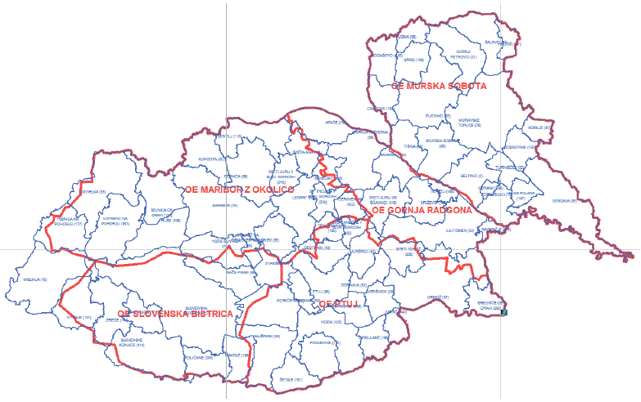

Konična moč

Konična moč distribucijskega sistema Elektro Maribor je bila v letu 2017 najvišja v mesecu januarju in je znašala 435 MW. Na navedeno so v veliki meri vplivale zelo nizke temperature.

Konična moč distribucijskega sistema na področju OE Gornja Radgona je v letu 2017 znašala 42 MW, najvišja pa je bila v februarju. Gre za najvišjo konično obremenitev po letu 2012.

Podatek o konični moči je še posebej pomemben pri načrtovanju razvoja elektrodistribucijskega omrežja, ki mora biti dimenzionirano tudi glede na konično moč. Če ta raste, se mora omrežje dodatno okrepiti. V to so usmerjena tudi prizadevanja družbe Elektro Maribor.

Na rast konične obremenitve vplivajo v največji meri klimatski dejavniki, pa tudi gospodarska aktivnost (povečevanje obremenitev obstoječih ter priključevanje novih uporabnikov in proizvajalcev).

Obračunska moč

Na območju OE Gornja Radgona se bolj izrazito kot sicer na območju Elektro Maribor povečuje obračunska moč. Obračunska moč je izmerjena ali določena glede na varovalko oziroma omejevalec toka in je navedena na računu.

Obračunska moč se je v letu 2017 na območju OE Gornja Radgona v primerjavi z letom poprej povečala za 4,6 % na srednji napetosti, za 1,7 % pri poslovnem odjemu na nizki napetosti in za 0,5 % v gospodinjstvih.

Realizacija skupne obračunske moči je bila za 1,1 % večja kot v letu 2016, na območju Elektro Maribor pa je bila za 0,9 % večja.

Območna enota Gornja Radgona  Spremembe v letu 2017 v primerjavi z letom 2016 | Obračunska moč | Energija
Srednja napetost (SN) | 4,6% | 3,7%
Nizka napetost (NN) – poslovni odjem | 1,7% | 4,3%
Gospodinjstva | 0,5% | 3,1%
Skupaj | 1,1% | 3,6%

Distribuirana energija

Tudi dinamika povečevanja odjema je bila v letu 2017 na območju OE Gornja Radgona bolj izrazita kot sicer na območju Elektro Maribor.

Gospodinjski odjem na oskrbnem območju Območne enote Gornja Radgona je bil v letu 2017 za 3,1 % večji kot v letu 2016, kar je več kot na območju Elektro Maribor, kjer je bil gospodinjski odjem 2,4 % večji.

Odjem na srednji napetosti (SN) je bil za 3,7 % večji (na območju Elektra Maribor za 3 % večji), poslovni odjem na nizki napetosti (NN) pa za 4,3 % večji kot v 2016 (na območju Elektra Maribor za 2,1 % večji), na kar so vplivala gospodarska gibanja na distribucijskem območju.

Na območju Gornje Radgone je padala distribuirana električna energija od leta 2011 do leta 2014. Po letu 2014 pa je opazna precejšnja rast. Leta 2016 je bila presežena predkrizna raven iz leta 2008. Leto 2017 je že drugo leto zapored z zabeleženo rekordno ravnijo distribuirane električne energije. Vrednost 190 GWh v letu 2017 predstavlja do sedaj najvišji obseg distribuirane električne energije na območju OE Gornja Radgona.

V daljšem časovnem obdobju od leta 2005 do leta 2017 pa izkazuje območje Gornje Radgone sicer poleg območja Maribora z okolico najnižjo povprečno letno stopnjo rasti odjema med vsemi območnimi enotami Elektro Maribor in sicer 1 %. Na celotnem območju Elektro Maribor je sicer v omenjenem obdobju odjem rastel s povprečno 1,5 % letno stopnjo.

Viri energije

Proizvodni viri na območju območne enote Gornja Radgona so šele leta 2007 začeli prispevati v distribucijsko omrežje, najpozneje med vsemi območnimi enotami Elektra Maribor. Do leta 2012 so dosegli 13-odstotni delež. Zaradi prenehanja obratovanja elektrarn na bioplin iz poslovnih razlogov pa je ta delež padel na 10 % leta 2013.

Konec leta 2017 je bilo na območju OE Gornja Radgona v distribucijsko omrežje priključenih 187 proizvodnih naprav s skupno instalirano močjo 15,87 MW.

V letu 2017 pa je na področju OE Gornja Radgona delež proizvodnih virov v prevzeti energiji znašal kar 23 %, le ti pa so v preteklem letu proizvedli 48,7 GWh električne energije, kar predstavlja 15 % tako proizvedene energije na območju družbe Elektro Maribor. Poglavitni proizvodni vir na tem območju je sončna energija, manjši delež pa predstavljata tudi energija iz plina in biomase.

Na območju OE Gornja Radgona je nadpovprečen delež lokalno proizvedene električne energije. V letu 2017 je bilo na območju Gornje Radgone razmerje med energijo iz prenosnega omrežja in proizvodnimi viri 77 % : 23 %, medtem ko je bilo na celotnem območju Elektro Maribor 86 % : 14 %.

Razpršeni proizvodni viri imajo sicer večplastne učinke. Zahtevajo tudi dodatna vlaganja v obstoječo elektrodistribucijsko infrastrukturo, dodatne ukrepe in aktivnosti pri njihovem vključevanju v omrežje in spremljanju obratovanja, lahko pa tudi negativno vplivajo na kakovost napetosti in zanesljivost obratovanja omrežja.

Z nadaljnjimi vlaganji v razvoj omrežja in s stalnim izvajanjem vseh potrebnih ukrepov za zagotavljanje zanesljive in kakovostne oskrbe prebivalcev in gospodarstva z električno energijo bomo nadaljevali tudi v prihodnjih letih.

Prevzeta energija na uporabnika

Skupna povprečno prevzeta energija na uporabnika na celotnem območju Elektra Maribora je v letu 2017 dosegla 10,9 MWh, kar je enako kot na območju Gornje Radgone.

Območje OE Gornja Radgona dosega drugo najvišjo vrednost prevzete energije na uporabnika.

